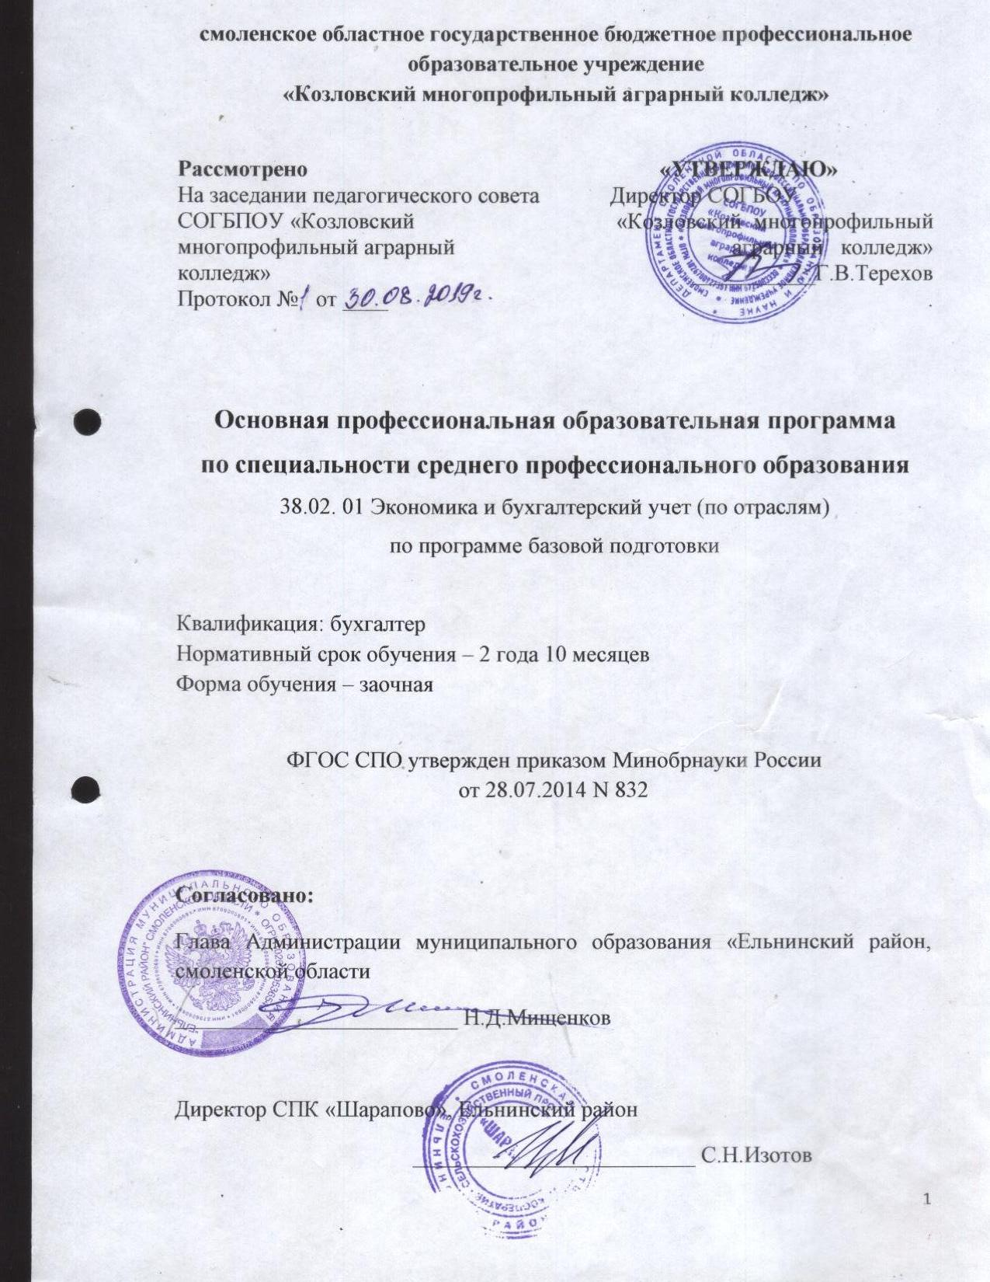
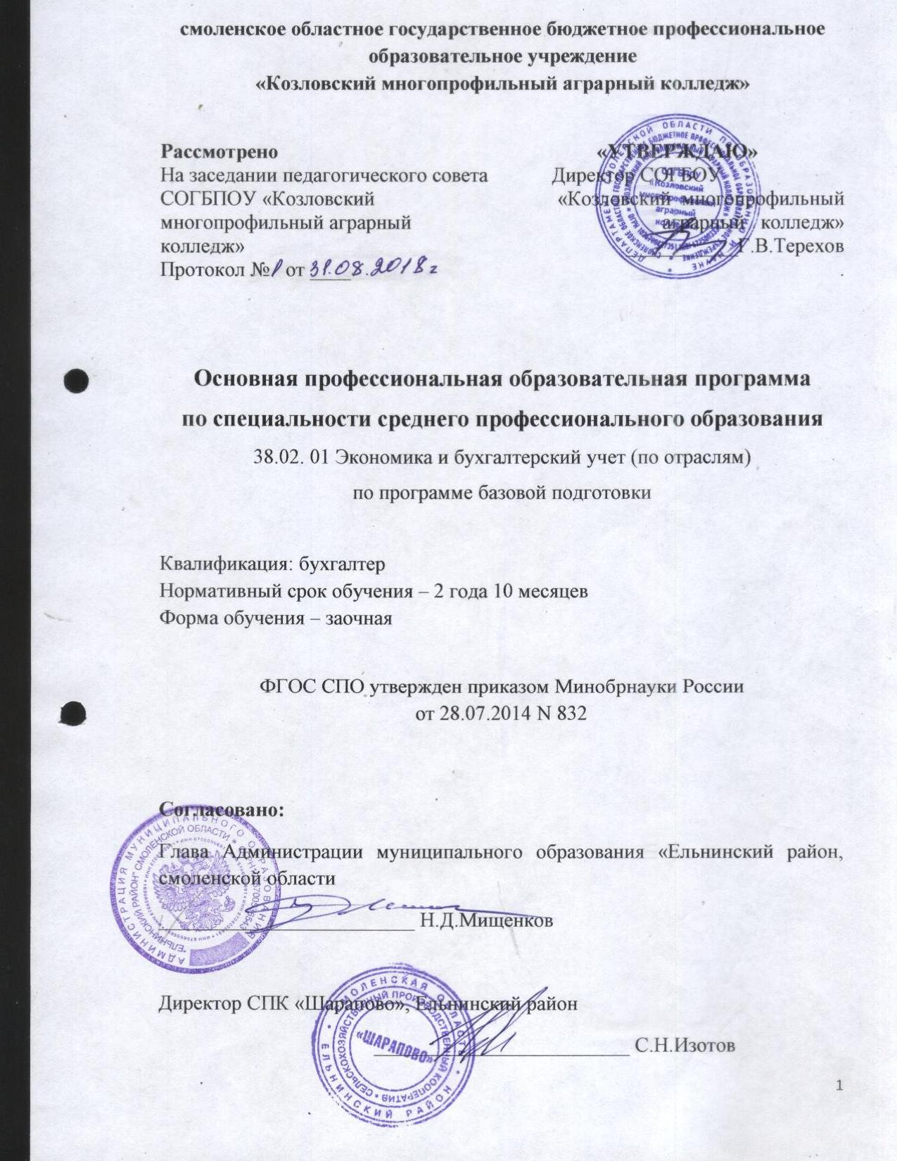

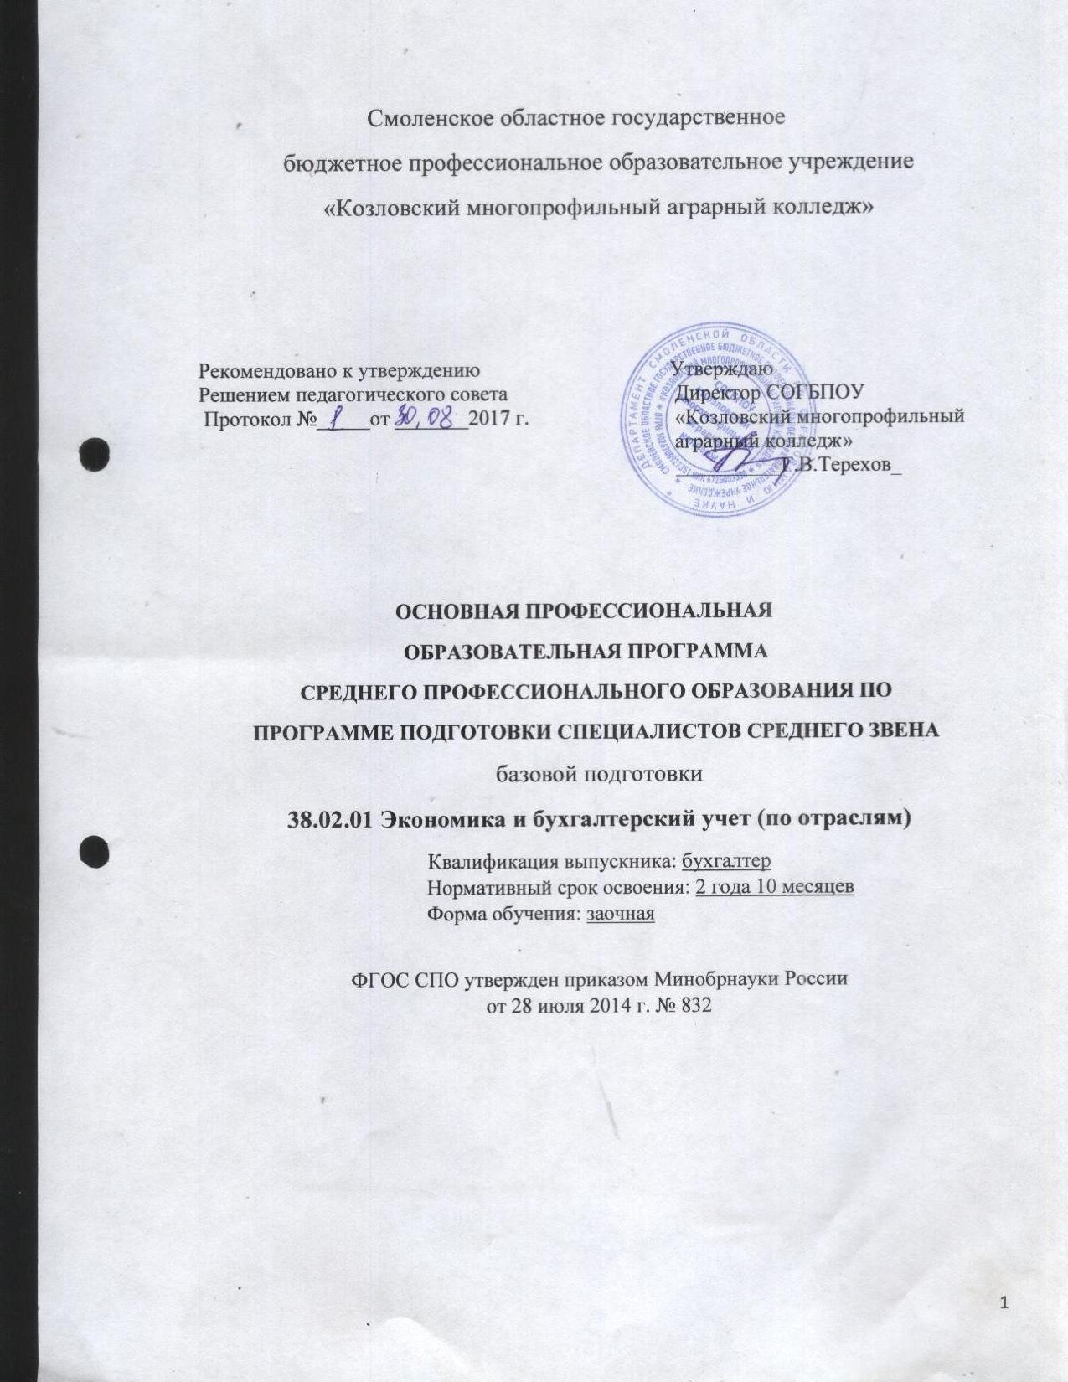

Основная профессиональная образовательная программа СОГБПОУ «Козловский многопрофильный аграрный колледж» составлена на основе федерального государственного образовательного стандарта, приказ Минобрнауки России от 28.07.2014 г. №832 «Об утверждении Федерального государственного образовательного стандарта среднего профессионального образования по специальности 38.02.01 Экономика и бухгалтерский учет (по отраслям)
Организация-разработчик: СОГБПОУ «Козловский многопрофильный аграрный колледж».
Разработчик:
Ивенкова Надежда Михайловна – зав. по учебно-воспитательной работе;
Агеева Татьяна Николаевна – методист.
Программа рассмотрена и одобрена на заседании педагогического совета протокол № 1 от 30 августа 2017г

Содержание
- Общие положения
  - Аннотация
  - Нормативно –правовые основы разработки ОПОП
  - Требования к поступающим на обучение
  - Нормативный срок освоения программы
- Характеристика профессиональной деятельности выпускника.
Общие и профессиональные компетенции
  - Область профессиональной деятельности
  - Объекты профессиональной деятельности
  - Виды профессиональной деятельности
- Документы, регламентирующие содержание и организацию учебного процесса
  - Учебный план
  - Рабочие программы дисциплин и программы профессиональных модулей
  - Программа преддипломной практики
- Ресурсное обеспечение ОПОП
  - Кадровое обеспечение
  - Материально-техническое обеспечение образовательного процесса
  - Информационно –библиотечное обеспечение

5. Нормативно – методическое обеспечение системы оценки качест

ва освоения обучающимися ОПОП
5.1. Фонды оценочных средств для проведения текущего контроля ус
певаемости и промежуточной аттестации по специальности 38.02.01
Экономика и бухгалтерский учет (по отраслям)
5.2. Государственная итоговая аттестация выпускников ОПОП

- Общие положения

1.1.Аннотация
Основная образовательная программа СОГБПОУ «Козловский многопрофильный аграрный колледж» составлена на основе федерального государственного образовательного стандарта среднего профессионального образования приказ Минобрнауки России от 28.07.2014 г. №832 по специальности 38.02.01 Экономика и бухгалтерский учет (по отраслям).
ОПОП регламентирует цели, ожидаемые результаты, содержание, условия и технологии реализация образовательного процесса, оценку качества подготовки выпускника по данному направлению подготовки и включает в себя: учебный план, программы учебных курсов, предметов, дисциплин (модулей) и другие материалы, обеспечивающие качество подготовки обучающихся, а также программы учебной и производственной практики, график учебного процесса и учебно-методические материалы, обеспечивающие реализацию требований ФГОС.

ОПОП пересматривается и обновляется в части содержания учебных планов, состава и содержания рабочих программ дисциплин, рабочих программ профессиональных модулей, программы учебной и производственной практик, методических материалов, обеспечивающих качество подготовки обучающихся.

1.2. Нормативно-правовые основы разработки основной профессиональной образовательной программы

Основная профессиональная образовательная программа, реализуемая СОГБПОУ «Козловский многопрофильный аграрный колледж» - это комплекс нормативно-методической документации, регламентирующий содержание, организацию и оценку качества подготовки обучающихся и выпускников по специальности Экономика и бухгалтерский учет (по отраслям)
Нормативную правовую основу разработки основной профессиональной образовательной программы (далее - программа) составляют:
-Федеральный закон «Об образовании в Российской Федерации» от 29.12.2012г. № 273- ФЗ;
-Федеральный государственный стандарт СПО по специальности 38.02.01 Экономика и бухгалтерский учет (по отраслям), утвержденный приказом Министерства образования и науки Российской Федерации №832 от 28.07.2014 г.
- Приказ Минобрнауки России от 28 мая 2014 г. № 594 «Об утверждении
Порядка разработки примерных основных образовательных программ, проведения их экспертизы и ведения реестра примерных основных образовательных программ»;
-Устава колледжа, лицензии на право образовательной деятельности с приложением перечня специальностей, уровней подготовки и переподготовки.
-Порядок проведения государственной итоговой аттестации по образовательным программам среднего профессионального образования, утвержденным приказом Министерства образования и науки Российской Федерации от 16 августа 2013г. № 968.
- Приказ Минобрнауки России от 18 апреля 2013 г. № 291 «Об утверждении
Положения о практике обучающихся, осваивающих основные профессиональные образовательные программы среднего профессионального образования» (зарегистрирован Министерством юстиции Российской Федерации 14 июня 2013 г., регистрационный № 28785).
-Разъяснения по формированию учебного плана ОПОП (№12-696 от 20.10.2010г от 20 сентября 2011г)

1.3. Требования к поступающим на обучение

Абитуриент должен иметь среднее общее образование и представить в установленном порядке утвержденный перечень документов в соответствии с Правилами приема на обучение в колледж.
Поступающие на основании заявления допускаются к участию в конкурсе на зачисление, за исключением случаев, предусмотренных законодательством РФ. Приветствуется участие абитуриентов в профильных предметных олимпиадах; понимание законов развития природы и общества; обладание интеллектуальными, организаторскими и лидерскими способностями; стремление к личностному росту и профессиональному развитию; способность занимать активную гражданскую позицию; критически оценивать личные достоинства и недостатки.

1.4. Нормативный срок освоения образовательной программы
Нормативный срок освоения основной профессиональной образовательной программы среднего профессионального образования базовой подготовки по специальности 38.02.01 Экономика и бухгалтерский учет ( по отраслям) при заочной форме получения образования:
- на базе среднего общего образования - 2 года 10 месяцев.

- Характеристика профессиональной деятельности выпускника:
Общие и профессиональные компетенции

2.1. Область профессиональной деятельности выпускников:
-учет имущества и обязательств организации;
- проведение и оформление хозяйственных операций;
- обработка бухгалтерской информации;
-проведение расчетов с бюджетом и внебюджетными фондами;
- формирование бухгалтерской отчетности, налоговый учет, налоговое планирование.

2.2. Объекты профессиональной деятельности выпускников:
- имущество и обязательства организации;
- хозяйственные операции;
- финансово-хозяйственная информация;
- налоговая информация;
- бухгалтерская отчетность;
- первичные трудовые коллективы.

2.3. Виды профессиональной деятельности:
- Документирование хозяйственных операций и ведение бухгалтерского учета имущества организации.
- Ведение бухгалтерского учета источников формирования имущества, выполнение работ по инвентаризации имущества и финансовых обязательств организации.
- Проведение расчетов с бюджетом и внебюджетными фондами.
- Составление и использование бухгалтерской отчетности.
- Выполнение работ по одной или нескольким профессиям рабочих, должностям служащих.

Общие компетенции выпускника
Бухгалтер должен обладать общими компетенциями, включающими в себя способность:
ОК 1. Понимать сущность и социальную значимость своей будущей профессии, проявлять к ней устойчивый интерес.
ОК 2. Организовывать собственную деятельность, выбирать типовые методы и способы выполнения профессиональных задач, оценивать их эффективность и качество.
ОК 3. Принимать решения в стандартных и нестандартных ситуациях и нести за них ответственность.
ОК 4. Осуществлять поиск и использование информации, необходимой для эффективного выполнения профессиональных задач, профессионального и личностного развития.
ОК 5. Владеть информационной культурой, анализировать и оценивать информацию с использованием информационно-коммуникационных технологий. ОК 6. Работать в коллективе и команде, эффективно общаться с коллегами, руководством, потребителями.
ОК 7. Брать на себя ответственность за работу членов команды (подчиненных), результат выполнения заданий.
ОК 8. Самостоятельно определять задачи профессионального и личностного развития, заниматься самообразованием, осознанно планировать повышение квалификации.
ОК 9. Ориентироваться в условиях частой смены технологий в профессиональной деятельности
Профессиональные компетенции.
Бухгалтер должен обладать профессиональными компетенциями, соответствующими основным видам профессиональной деятельности:
1. Документирование хозяйственных операций и ведение бухгалтерского учета имущества организации.
ПК 1.1. Обрабатывать первичные бухгалтерские документы.
ПК 1.2. Разрабатывать и согласовывать с руководством организации рабочий план счетов бухгалтерского учета организации.
ПК 1.3. Проводить учет денежных средств, оформлять денежные и кассовые документы.
ПК 1.4. Формировать бухгалтерские проводки по учету имущества организации на основе рабочего плана счетов бухгалтерского учета.
2. Ведение бухгалтерского учета источников формирования имущества, выполнение работ по инвентаризации имущества и финансовых обязательств организации.
ПК 2.1. Формировать бухгалтерские проводки по учету источников имущества организации на основе рабочего плана счетов бухгалтерского учета.
ПК 2.2. Выполнять поручения руководства в составе комиссии по инвентаризации имущества в местах его хранения.
ПК 2.2. Проводить подготовку к инвентаризации и проверку действительного соответствия фактических данных инвентаризации данным учета.
ПК 2.3. Отражать в бухгалтерских проводках зачет и списание недостачи ценностей (регулировать инвентаризационные разницы) по результатам инвентаризации.
ПК 2.4. Проводить процедуры инвентаризации финансовых обязательств организации.
3. Проведение расчетов с бюджетом и внебюджетными фондами.
ПК 3.1. Формировать бухгалтерские проводки по начислению и перечислению налогов и сборов в бюджеты различных уровней.
ПК 3.2. Оформлять платежные документы для перечисления налогов и сборов в бюджет, контролировать их прохождение по расчетно-кассовым банковским операциям.
ПК 3.3. Формировать бухгалтерские проводки по начислению и перечислению страховых взносов во внебюджетные фонды.
ПК 3.4. Оформлять платежные документы на перечисление страховых взносов во внебюджетные фонды, контролировать их прохождение по расчетно-кассовым банковским операциям.
4. Составление и использование бухгалтерской отчетности.
ПК 4.1. Отражать нарастающим итогом на счетах бухгалтерского учета имущественное и финансовое положение организации, определять результаты хозяйственной деятельности за отчетный период.
ПК 4.2. Составлять формы бухгалтерской отчетности в установленные законодательством сроки.
ПК 4.3. Составлять налоговые декларации по налогам и сборам в бюджет, налоговые декларации по Единому социальному налогу (ЕСН) и формы статистической отчетности в установленные законодательством сроки.
ПК 4.4. Проводить контроль и анализ информации об имуществе и финансовом положении организации, ее платежеспособности и доходности.
5.Выполнение работ по рабочей профессии «Кассир»
ПК 1.1. Обрабатывать первичные бухгалтерские документы.
ПК 1.2.Разрабатывать и согласовывать с руководством организации рабочий план счетов бухгалтерского учета организации.
ПК 1.3. Проводить учет денежных средств, оформлять денежные и кассовые документы.
ПК 1.4. Формировать бухгалтерские проводки по учету имущества организации на основе рабочего плана счетов бухгалтерского учета.

3. Документы, регламентирующие содержание и организацию учебного процесса.
3.1. Учебный план.
Учебный план по специальности Экономика и бухгалтерский учет образовательного учреждения среднего профессионального образования разработан на основе ФГОС по специальности среднего профессионального образования, утвержденного приказом Минобрнауки России от 28.07.2014 г.
Организация учебного процесса. Учебный год начинается 1 сентября и заканчивается согласно графика учебного процесса. Учебный год состоит из 2 семестров. Продолжительность учебной недели – шестидневная. Объем обязательной учебной нагрузки составляет 36 часов в неделю; максимальный – 54 часа в неделю, включающий в себя все виды аудиторной и внеаудиторной (самостоятельной) учебной работы по освоению ОПОП. Общий объем каникулярного времени в учебном году составляет 11 недель, в том числе не менее двух недель в зимний период. Академический час – 45 минут.
Консультации для обучающихся предусматриваются образовательной организацией из расчета 4 часа на одного обучающегося на каждый учебный год. Формы консультаций (групповые, индивидуальные, устные) проводятся сверх установленной максимальной учебной нагрузки и не учитываются при расчете объемов учебного времени. На промежуточную аттестацию выносятся экзамены, зачеты, дифференцированные зачеты. По дисциплинам, по которым не предусмотрены экзамены, зачеты и дифференцированные зачеты, итоговая оценка формируется по результатам текущего контроля. Зачеты, дифференцированные зачеты, предусмотренные учебным планом, проводятся за счет учебного времени, отведенного на изучение дисциплины.
Текущий контроль знаний осуществляется в форме контрольных, самостоятельных работ, письменного и устного опроса.
Учебная практика и практика по профилю специальности проводится концентрированно. Преддипломная практика проводится концентрированно.
Формой ГИА является защита выпускной квалификационной работы.
3.2 Рабочие программы дисциплин и профессиональных модулей.
ОГСЭ Общий гуманитарный и социально-экономический цикл:
ОГСЭ.01 Основы философии
ОГСЭ.02 История
ОГСЭ.03 Иностранный язык
ОГСЭ.04 Физическая культура
ОГСЭ.05 Русский язык и культура речи
ОГСЭ.06 Основы права
ЕН Математический и общий естественно-научный цикл:
ЕН.01 Математика
ЕН.02 Информационные технологии в профессиональной деятельности
ОП. Общепрофессиональные дисциплины:
ОП.01 Экономика организации
ОП.02 Статистика
ОП.03 Менеджмент
ОП.04 Документационное обеспечение управления.
ОП.05 Правовое обеспечение профессиональной деятельности
ОП.06 Финансы, денежное обращение и кредит
ОП.07 Налоги и налогообложение
ОП.08 Основы бухгалтерского учета
ОП.09 Аудит
ОП.10 Безопасность жизнедеятельности
ОП.11 Основы анализа финансово-хозяйственной деятельности
ОП.12 Маркетинг
ОП.13 Социальная психология
ПМ. Профессиональные модули:
ПМ.01 Документирование хозяйственных операций и ведение бухгалтерского учета имущества организаций
ПМ 02 Ведение бухгалтерского учета источников формирования имущества, выполнение работ по инвентаризации имущества и финансовых обязательств организации
ПМ.03 Проведение расчетов с бюджетом и внебюджетными фондами
ПМ.04 Составление и использование бухгалтерской отчетности
ПМ.05 Выполнение работ по рабочей профессии 23396 Кассир
ПМ 06 Формирование финансов организаций и осуществления финансовых операций
4.3 Программа преддипломной практики
Программа преддипломной практики разработана с учетом договоров с организациями на основании требований ФГОС в части формирования общих и профессиональных компетенций выпускника по специальности Земельно-имущественные отношения.
Программа содержит перечень заданий для углубления первоначального профессионального опыта обучающегося, проверки его готовности к самостоятельной трудовой деятельности, а также подготовку к выполнению выпускной квалификационной работы (дипломной работы).
Программа преддипломной практики, планируемые результаты практики, задание на практику согласовываются с организациями, участвующими в проведении преддипломной практики.
Программа преддипломной практики рассматривается на заседании цикловых комиссий общепрофессиональных дисциплин и утверждается директором колледжа.

4. РЕСУРСНОЕ ОБЕСПЕЧЕНИЕ РЕАЛИЗАЦИИ ОПОП.

4.1.Кадровое обеспечение
Реализация ОПОП по направлению общеобразовательной, общепрофессиональной, профессиональной подготовки обеспечена педагогическими кадрами, имеющими высшее образование, соответствующее профилю преподаваемых дисциплин и постоянно расширяющие профессиональные компетенции путем включения в исследовательскую деятельность колледжа.
Преподаватели профессионального цикла имеют базовое образование, соответствующее профилю преподаваемых дисциплин, профессиональных модулей.
Педагогическую деятельность осуществляют преподаватели, имеющие большой опыт и стаж работы в системе СПО.
Преподаватели, отвечающие за освоение обучающимися профессионального цикла, систематически повышают квалификацию в процессе осуществления педагогической деятельности.
4.2. Материально-техническое обеспечение
По специальности 38.02.01 Экономика и бухгалтерский учет предусмотрены кабинеты и лаборатории, которые имеются в необходимом количестве и оборудованы учебной мебелью , наглядными пособиями, проекторами.

Перечень кабинетов, лабораторий и др. помещений для подготовки по специальности СПО 38.02.01 Экономика и бухгалтерский учет (по отраслям)

 | Кабинеты:
1. | социально-экономических дисциплин;
2. | иностранного языка;
3. | математики;
4. | экономики организации;
5. | статистики;
6. | менеджмента;
7. | документационного обеспечения управления;
8. | правового обеспечения профессиональной деятельности;
9. | бухгалтерского учета, налогооблажения и аудита;
10. | финансов, денежного обращения и кредитов;
11. | экономической теории;
12. | теории бухгалтерского учета;
13. | анализа финансово - хозяйственной деятельности;
14. | безопасности жизнедеятельности и охраны труда.
 | Лаборатории:
1. | информационных технологий в профессиональной деятельности;
2. | учебная бухгалтерия;
 | Спортивный комплекс:
1. | спортивный зал;
2. | открытый стадион широкого профиля с элементами полосы препятствий;
3. | стрелковый тир (место для стрельбы)
 | Залы:
1. | библиотека;
2. | читальный зал с выходом в сеть Интернет;
3. | актовый зал.

4.3. Информационно – библиотечное обеспечение

ОПОП обеспечена учебно – методической документацией и материалами по всем учебным курсам, дисциплинам (модулям) основной профессиональной образовательной программы. Внеаудиторная работа обучающихся сопровождается соответствующим методическим обеспечением.

Техническая оснащенность библиотеки и организация библиотечно – информационного обслуживания соответствует нормативным требованиям.

Библиотечный фонд укомплектован печатными и электронными изданиями основной и дополнительной учебной литературы по дисциплинам всех циклов, изданными за последние 5 лет.

Обеспеченность учебной и учебно – методической литературой составляет не менее 1 экземпляра на одного обучающегося.

Фонд дополнительной литературы помимо учебной включает официальные справочно – библиографические, справочно – научные, нормативно – технологические и периодические издания в расчете 1-2 экземпляра на каждые 100 обучающихся.

Реализация основных образовательных программ обеспечена доступом каждого обучающегося к базам данных и библиотечным фондам, формируемым по полному перечню дисциплин и профессиональных модулей ОПОП. Внеаудиторная самостоятельная работа обучающихся обеспечена доступом к сети Интернет.

5. Нормативно – методическое обеспечение системы оценки качества освоения обучающимися ОПОП по специальности 38.02.01 Экономика и бухгалтерский учет по (отраслям)
5.1. Фонды оценочных средств для проведения текущего контроля успеваемости и промежуточной аттестации по специальности 38.02.01 Экономика и бухгалтерский учет (по отраслям)
Оценка качества освоения основной профессиональной образовательной программы включает текущий контроль знаний, промежуточного и государственную (итоговую) аттестацию обучающихся.
Конкретные формы и процедуры текущего контроля знаний, промежуточной аттестации по каждой дисциплине и профессиональному модулю доводятся до сведения обучающихся в течение первых двух месяцев от начала обучения. Формы и процедуры текущего контроля знаний, промежуточной аттестации представлены в рабочих программах учебных дисциплин и профессиональных модулей.
Для аттестации обучающихся на соответствие их персональных достижений поэтапным требованиям ОПОП (текущая и промежуточная аттестация) создаются фонды оценочных средств (ФОС), позволяющие оценить знания, умения и освоенные компетенции. Фонды оценочных средств для промежуточной аттестации разрабатываются и утверждаются образовательным учреждением самостоятельно, для экзамена (квалификационного), государственной итоговой аттестации – разрабатываются и утверждаются образовательным учреждением и согласуются с работодателями. ФОС включает в себя педагогические контрольно- измерительные материалы (КИМ), предназначенные для определения соответствия (или несоответствия) индивидуальных образовательных достижений основным показателям результатов подготовки и комплект контрольно - оценочных средств (КОС), позволяющий однозначно выявить освоение вида профессиональной деятельности.
Образовательным учреждением создаются условия для максимального приближения программ текущей и промежуточной аттестации обучающихся по дисциплинами междисциплинарным курсам профессионального цикла к условиям их будущей профессиональной деятельности – для чего , кроме преподавателей конкретной дисциплины (междисциплинарного курса), в качестве внешних экспертов привлекаются работодатели, преподаватели, читающие смежные дисциплины.
Оценка качества подготовки обучающихся и выпускников осуществляется в двух основных направлениях:
- оценка уровня освоения дисциплины;
- оценка компетенций обучающихся.
Контроль и оценка результатов освоения учебной дисциплины осуществляется преподавателем в процессе проведения практических занятий и лабораторных работ, тестирования, а также выполнения обучающимися индивидуальных заданий, проектов, исследований. Итоговый контроль подготовки обучающихся осуществляется преподавателем, ведущим дисциплину, в форме зачетов, дифференцированных зачетов и экзаменов.
Обучение по профессиональным модулям завершается экзаменом (квалификационным), который проводит квалификационная комиссия. В состав ее могут входить преподаватели работодателей.
Для юношей предусматривается оценка результатов освоения основ военной службы.
Аттестация по итогам производственной практики проводится с учетом (или на основании) результатов, подтвержденных документами соответствующих организаций.
Формы и методы контроля и оценки результатов обучения должны позволять проверить у обучающихся не только сформированность профессиональных компетенций, но и развитие общих компетенций и обеспечивающих их умений.
Оценка индивидуальных образовательных достижений по результатам текущего контроля и промежуточной аттестации производится в соответствии с универсальной шкалой (таблица):
Процент результативности (правильных ответов) | Качественная оценка индивидуальных образовательных достижений
 | Балл (отметка) | Вербальный аналог
90-100 | 5 | Отлично
80-89 | 4 | Хорошо
70-79 | 3 | Удовлетворительно
менее 70 | 2 | Неудовлетворительно

5.2. Государственная (итоговая) аттестация выпускников ОПОП по специальности 38.02.01 Экономика и бухгалтерский учет (по отраслям)
Необходимым условием допуска к государственной (итоговой) аттестации является представление документов, подтверждающих освоение обучающимися компетенций при изучении теоретического материала и прохождении практики по каждому из основных видов профессиональной деятельности. В том числе выпускником могут быть предоставлены отчеты о ранее достигнутых результатах, дополнительные сертификаты, свидетельства (дипломы) олимпиад, конкурсов, творческих работ по специальности, характеристики с мест прохождения преддипломной практики.
Обязательной формой государственной (итоговой) аттестации является защита выпускной квалификационной (дипломной) работы. По желанию образовательного учреждения может быть введен дополнительно государственный экзамен.
Обязательным требованием является соответствие тематики выпускной квалификационной работы содержанию одного или нескольких профессиональных модулей.
Выпускная квалификационная работа выполняется в соответствии с Методическими рекомендациями по ее выполнению.

